Краткое нетехническое резюме

Месторасположение и юридический адрес
В административном отношении проектируемая территория расположена по адресу: Атырауская область. Жылыойский район участок Сарыкамыс.
Ближайшая жилая застройка располагается с северной стороны на расстоянии 106 км поселок Косчагыл. Город кульсары располагается с северо-восточной стороны на расстоянии более 120 км.
Водный объект представлен Каспийским морем расположенный с западной стороны на расстоянии 45 км от объекта.
На территории расположения объекта отсутствуют заказники, заповедники и особо охраняемые зоны, согласно постановления акимата Атырауской области от 14.09.2020г. №169 «Об утверждении государственного списка памятников истории и культуры местного значения Атырауской области» и Постановления Правительства РК от 26.09.2017 г. №593 «Об утверждении перечня особо охраняемых природных территорий республиканского значения»..
Основной производственной деятельностью является сбора и переработки промышленных отходов, образующихся в процессе нефтяных операции.

  - Ситуационная карта схема

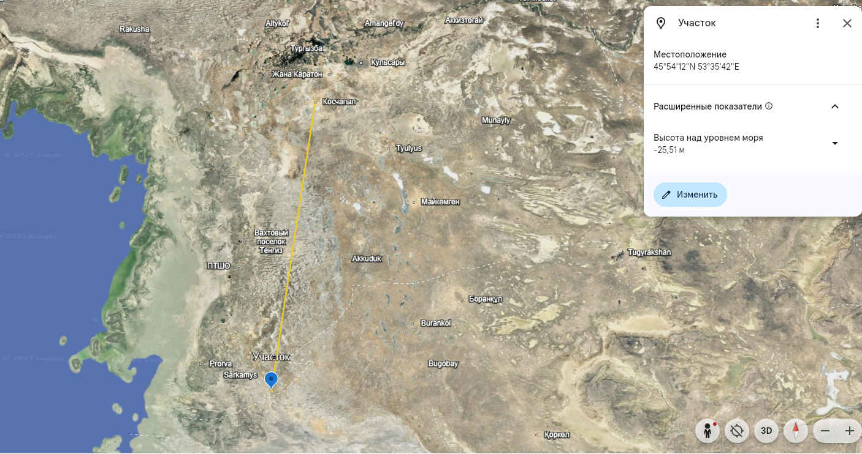

Краткая характеристика технологии производства и технологического оборудования

Характеристика деятельности
Комплекс Управления Отходами ТОО «Промэкология» на участке Сарыкамыс в Жылыойском районе Атырауской области предусмотрен для сбора и переработки промышленных отходов, образующихся в процессе нефтяных операции на территории Атырауской области.
На территории Комплекса расположены следующие технологические оборудования:
- Ячейка хранения бурового шлама
- Площадка под установку по утилизации бурового шлама УПБШ-6М. Производительность установки до 12 м3/час. Установка предназначена для смешения буровых шламов с цементом. песком. перлитом. опилками. известью и другими инертными материалами. которые создают с буровым шламом устойчивые конгломераты гранул с пониженным классом опасности. которые в дальнейшем могут быть использованы для строительства автомобильных дорог.
- Площадка дляхраненияочищенногогрунта;
- Дизельнаяэлектростанция.

Источники загрязнения атмосферы

Количествоисточниковвыбросоввредныхвеществвобщемсоставляет 6стационарныхисточника,изних1организованныйи5неорганизованных.
Источникамизагрязненияатмосферноговоздуханатерриторииявляются:
К организованным источникам относятся:
Источник загрязнения №0001 – Дизельный генератор.Для снабжения электроэнергией площадки установлен 1 дизельных генератор мощностью – 100 кВт. Топливо – дизельное топливо. Выброс вредных веществ происходит через трубу высотой 2 метр диаметром 0.08 метра. При работе генератора в атмосферу выбрасываются диоксид серы. азота. оксид азота. углерода. углеводороды предельные. бензапирен и формальдегид.

К неорганизованным источникам относятся:
Источник загрязнения №6001 – ячейка для хранения бурового шлама Ячейки приема предназначена для временного хранения и для дальнейшей утилизации. Ячейки бетонированные При складировании в атмосферу выбрасываются пыль неорагническая.
Источник загрязнения № 6002 - выбросы от установки УПБШ . Установка предназначена для смешения буровых шламов с цементом. песком. перлитом. опилками. известью и другими инертными материалами. которые создают с буровым шламом устойчивые конгломераты гранул с пониженным классом опасности. которые в дальнейшем могут быть использованы для строительства автомобильных дорог. При загрузке инертных материалов в атмосферу выбрасывается пыль неорганическая.
Источник загрязнения № 6003 - выемочно-погрузочные работы
Источник загрязнения № 6004 - Склад хранения грунта. После очистки на установке УПБШ образует нейтрализованный чистый грунт. Оборудована площадка для временного складирования очищенного грунта. Площадка представляет собой свободную распланированную территорию. При складировании в атмосферу выбрасывается пыль неорганическая.
Источник загрязнения №6005- Разгрузка готовой смеси из бункера
Источник загрязнения № 6006 - автотранспортные работы.
Также источниками выбросов воздушной среды являются – выхлопные газы двигателей автомобилей и механизмов.

 | ЭРА v3.0 ИП "Усеинова" |  |  |  |  |  |  |  |  |  | Таблица 3.1.
Перечень загрязняющих веществ, выбрасываемых в атмосферу
на существующее положение
Атырауская область, ТОО "Промэкология" участок Сарыкамыс
Код |  | Н а и м е н о в а н и е | ЭНК, | ПДК | ПДК |  | Класс | Выброс вещества | Выброс вещества | Значение
ЗВ |  | загрязняющего вещества | мг/м3 | максималь- | среднесу- | ОБУВ, | опас- | с учетом | с учетом | M/ЭНК
 |  |  |  | ная разо- | точная, | мг/м3 | ности | очистки, г/с | очистки,т/год
 |  |  |  | вая, мг/м3 | мг/м3 |  | ЗВ |  | (M)
1 |  | 2 | 3 | 4 | 5 | 6 | 7 | 8 | 9 | 10
0301 |  | Азота (IV) диоксид (Азота |  | 0.2 | 0.04 |  | 2 | 0.213333333 | 6.112 | 152.8
 |  | диоксид) (4)
0304 |  | Азот (II) оксид (Азота оксид) (6) |  | 0.4 | 0.06 |  | 3 | 0.034666667 | 0.9932 | 16.5533333
0328 |  | Углерод (Сажа, Углерод черный) ( |  | 0.15 | 0.05 |  | 3 | 0.013888889 | 0.382 | 7.64
 |  | 583)
0330 |  | Сера диоксид (Ангидрид сернистый, |  | 0.5 | 0.05 |  | 3 | 0.033333333 | 0.955 | 19.1
 |  | Сернистый газ, Сера (IV) оксид) (
 |  | 516)
0337 |  | Углерод оксид (Окись углерода, |  | 5 | 3 |  | 4 | 0.172222222 | 4.966 | 1.65533333
 |  | Угарный газ) (584)
0703 |  | Бенз/а/пирен (3,4-Бензпирен) (54) |  |  | 0.000001 |  | 1 | 0.000000333 | 0.000010505 | 10.505
1325 |  | Формальдегид (Метаналь) (609) |  | 0.05 | 0.01 |  | 2 | 0.003333333 | 0.0955 | 9.55
2754 |  | Алканы С12-19 /в пересчете на С/ |  | 1 |  |  | 4 | 0.080555556 | 2.292 | 2.292
 |  | (Углеводороды предельные С12-С19
 |  | (в пересчете на С); Растворитель
 |  | РПК-265П) (10)
2908 |  | Пыль неорганическая, содержащая |  | 0.3 | 0.1 |  | 3 | 0.681156 | 15.493755 | 154.93755
 |  | двуокись кремния в %: 70-20 (
 |  | шамот, цемент, пыль цементного
 |  | производства - глина, глинистый
 |  | сланец, доменный шлак, песок,
 |  | клинкер, зола, кремнезем, зола
 |  | углей казахстанских
 |  | месторождений) (494)
 |  | В С Е Г О : |  |  |  |  |  | 1.232489666 | 31.289465505 | 375.033217
Примечания: 1. В колонке 9: "M" - выброс ЗВ,т/год; при отсутствии ЭНК используется ПДКс.с. или (при отсутствии ПДКс.с.) ПДКм.р.
или (при отсутствии ПДКм.р.) ОБУВ
2. Способ сортировки: по возрастанию кода ЗВ (колонка 1)

Таблица концентраций на жилой зоне, на санитарно-защитной зоне и на области воздействия
СВОДНАЯ ТАБЛИЦА РЕЗУЛЬТАТОВ РАСЧЕТОВ
ПК ЭРА v3.0. Модель: МРК-2014
(сформирована 21.10.2025 14:41)
Город :006 Атырауская область.
Объект :0057 ТОО "Промэкология" участок Сарыкамыс.
Вар.расч. :1 существующее положение (2026 год)

-----------------------------------------------------------------------------------------------------------------------------------------------
|Код ЗВ|Наименование загрязняющих веществ| Cm | РП | СЗЗ | ЖЗ | ФТ | Граница |Территория|Колич| ПДК(ОБУВ) |Класс|
| | и состав групп суммаций | | | | | | области |предприяти| ИЗА | мг/м3 |опасн|
| | | | | | | | возд. | я | | | |
----<------------------------------------------------------------------------------------------------------------------------------------------
| 0301 | Азота (IV) диоксид (Азота | 3.690572| 0.541138| 0.144436|нет расч. |нет расч. |нет расч. |нет расч. | 1 | 0.2000000 | 2 |
| | диоксид) (4) | | | | | | | | | | |
| 0304 | Азот (II) оксид (Азота оксид) | 0.299859| 0.043967| 0.011735|нет расч. |нет расч. |нет расч. |нет расч. | 1 | 0.4000000 | 3 |
| | (6) | | | | | | | | | | |
| 0328 | Углерод (Сажа, Углерод черный) | 0.961086| 0.056829| 0.006758|нет расч. |нет расч. |нет расч. |нет расч. | 1 | 0.1500000 | 3 |
| | (583) | | | | | | | | | | |
| 0330 | Сера диоксид (Ангидрид | 0.230661| 0.033821| 0.009027|нет расч. |нет расч. |нет расч. |нет расч. | 1 | 0.5000000 | 3 |
| | сернистый, Сернистый газ, Сера | | | | | | | | | | |
| | (IV) оксид) (516) | | | | | | | | | | |
| 0337 | Углерод оксид (Окись углерода, | 0.119175| 0.017474| 0.004664|нет расч. |нет расч. |нет расч. |нет расч. | 1 | 5.0000000 | 4 |
| | Угарный газ) (584) | | | | | | | | | | |
| 0703 | Бенз/а/пирен (3,4-Бензпирен) | 0.345645| 0.020438| 0.002431|нет расч. |нет расч. |нет расч. |нет расч. | 1 | 0.0000100*| 1 |
| | (54) | | | | | | | | | | |
| 1325 | Формальдегид (Метаналь) (609) | 0.230661| 0.033821| 0.009027|нет расч. |нет расч. |нет расч. |нет расч. | 1 | 0.0500000 | 2 |
| 2754 | Алканы С12-19 /в пересчете на С/| 0.278715| 0.040867| 0.010908|нет расч. |нет расч. |нет расч. |нет расч. | 1 | 1.0000000 | 4 |
| | (Углеводороды предельные С12-С19| | | | | | | | | | |
| | (в пересчете на С); Растворитель| | | | | | | | | | |
| | РПК-265П) (10) | | | | | | | | | | |
| 2908 | Пыль неорганическая, содержащая |233.141739| 2.001031| 0.169214|нет расч. |нет расч. |нет расч. |нет расч. | 6 | 0.3000000 | 3 |
| | двуокись кремния в %: 70-20 | | | | | | | | | | |
| | (шамот, цемент, пыль цементного | | | | | | | | | | |
| | производства - глина, глинистый | | | | | | | | | | |
| | сланец, доменный шлак, песок, | | | | | | | | | | |
| | клинкер, зола, кремнезем, зола | | | | | | | | | | |
| | углей казахстанских | | | | | | | | | | |
| | месторождений) (494) | | | | | | | | | | |
| 07 | 0301 + 0330 | 3.921233| 0.574959| 0.153463|нет расч. |нет расч. |нет расч. |нет расч. | 1 | | |
-----------------------------------------------------------------------------------------------------------------------------------------------
Примечания:
1. Таблица отсортирована по увеличению значений по коду загрязняющих веществ
2. Cm - сумма по источникам загрязнения максимальных концентраций (в долях ПДКмр) - только для модели МРК-2014
3. "Звездочка" (*) в графе "ПДКмр(ОБУВ)" означает, что соответствующее значение взято как 10ПДКсс.
4. Значения максимальной из разовых концентраций в графах "РП" (по расчетному прямоугольнику), "СЗЗ" (по санитарно-защитной зоне), "ЖЗ" (в
жилой зоне), "ФТ" (в заданных группах фиксированных точек), на границе области воздействия и зоне "Территория предприятия" приведены в
долях ПДКмр.

ОТХОДЫ
Основной сферой деятельности предприятия является - производство химических реагентов для нефтегазовой промышленности по средствам перемешивания в смесителе (блендере) сырья без образования химических реакций.
Особенности эксплуатации объектов, а также сопутствующей инфраструктуры определяют перечень источников образования и номенклатуру ОПП.
Образуемые отходы разделяются:
По агрегатному состоянию: твердые, жидкие, пастообразные, газообразные (жидкие отходы поступающие в систему канализации и газообразные отходы в данной программе не рассматриваются);
По источникам образования: промышленные и бытовое.
Причины образование отходов происходит в процессе:
- продукты, не соответствующие техническим условиям
- истечения срока действия,
- потеря потребительских свойств,
- загрязнение.
- остатки от процессов производства и потребления

Объёмы образования отходов и иерархия вариантов
Наименование отходов (классификация) | состав | Анализ за 3 года |  |  | Нормативное количество образования отходов, т/год | место хранения, накопления |  | метод удаления | Окончательное назначение
Наименование отходов (классификация) | состав | 2022 | 2023 | 2024 | Нормативное количество образования отходов, т/год | место хранения, накопления | куда удаляется отход | метод удаления | Окончательное назначение
1 | 2 | 3 |  |  | 4 | 5 | 6 | 7 | 8
Эксплуатация
Коммунальные (ТБО) отходы (200301) | пластик, метал, пищевые, бумага | 3.2 | 3.2 | 3.2 | 2,12 | евроконтейнера, на отведенной площадки по ТБО | Передача специализи-рованным предприятиям | Сортировка
Промасленная ветошь (150202*) | тексить, нефтепродукты | 0,103 | 0 | 0,048 | 0,367 | 1м3 контейнер установленный на бетонной площадке | Передача в спец предприятие | сжигание | Сжигание
Отработанные масла (130206*) | нефтепродукты | 1,89 | 0,1125 | 1,882 | 7,79 | в бочках установленные на бетонной площадке | Передача в спец предприятие | переработка на установке | чистое масло
Принятые от 3 лиц
Буровой шлам + буровой раствор (010505*/010506*) | шлам нефтепродукты |  |  |  | 22000 | ячейки бетонные | Переработка на КУО | подается на установки УПБШ ( | Нейтральный грунт

Хранение отходов предусмотрено не более 6 месяцев. Но работа на комплексе не планирует держать отходы 6 месяцев а утилизировать по мере их поступления и достаточного образования на площадке.

